

**小四·心语**

• **DAILY LIFEmmexport1594010006013**



↓↓↓

**/2024/6/25**

我们的主题——《夏天真快乐》

mmexport1594010011544

** 01 来园情况 **

1. **来园人数**：今天是星期二，雨天。共有23位小朋友来园，请假5人，**郭静悠、赵奕承**病假、程**诺、汪雪婷、蔡娅宁**回老家。

2.**来园情绪：**来园的宝宝们能热情的和老师打招呼，还能绕好水杯带，放好自己的物品。很不错哦！

3.**来园情况：**今天大部分小朋友都能够准时来园，非常棒哦！

**重点观察记录**

|  |  |  |  |  |  |
| --- | --- | --- | --- | --- | --- |
| **序号** | **姓名** | **自主喝水（⭐主动喝水 △需要提醒）** | **序号** | **姓名** | **自主喝水（⭐主动喝水 △需要提醒）** |
| **1** | **张梓祎** | **△** | **14** | **徐燃** | **⭐** |
| **2** | **丁秋铭** | **⭐** | **15** | **郭静悠** | **请假** |
| **3** | **吴燚** | **⭐** | **16** | **夏一心** | **⭐** |
| **4** | **梁佳硕** | **△** | **17** | **殷颂惜** | **△** |
| **5** | **金文哲** | **⭐** | **18** | **顾语汐** | **△** |
| **6** | **刘郑勋** | **△** | **19** | **顾晨怡** | **△** |
| **7** | **张铭昊** | **△** | **20** | **易筱曦** | **△** |
| **8** | **熊梓轩** | **△** | **21** | **王婉苏** | **⭐** |
| **9** | **程诺** | **请假** | **22** | **徐旻玥** | **⭐** |
| **10** | **孙思淼** | **⭐** | **23** | **汪雪婷** | **请假** |
| **11** | **官同羽** | **△** | **24** | **张竹青** | **⭐** |
| **12** | **褚浩宸** | **△** | **25** | **蔡娅宁** | **请假** |
| **13** | **赵奕承** | **请假** |  |  |  |

mmexport1590938236088 02集体活动mmexport1590938236088

* **半日：《好宝宝评选》**

今天的好宝宝竞选所有小朋友都太棒啦！每一位小朋友都能大胆在集体面前表达，尤其有几位小朋友的演说内容非常符合评选标准，还有赖于爸爸妈妈的用心和细心引导哦！还有个别小朋友还准备了本领展示、作品照片，更有说服力了！

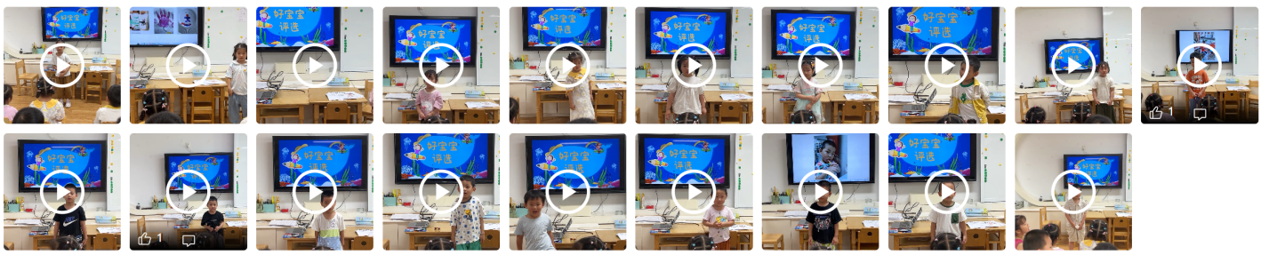

mmexport1590938236088 03户外游戏mmexport1590938236088

今天我们的户外游戏是滑梯区。爱玩是孩子们的天性，丰富多彩的户外体育游戏活动是孩子们健康成长的源泉。针对幼儿好动好玩的年龄特点，每天坚持户外活动，是幼儿园的基本活动之一。

本周户外小帮手是：**徐旻玥和徐燃。**

|  |  |  |
| --- | --- | --- |
| D:\桌面\301701031752a4f5ed39fa4debc7598b.jpg301701031752a4f5ed39fa4debc7598b | D:\桌面\c4c62d18a50cbb94d0c94779b2b7d80c.jpgc4c62d18a50cbb94d0c94779b2b7d80c | D:\桌面\a6e1dbdc6428c3ccd24b17dec0c5dcab.jpga6e1dbdc6428c3ccd24b17dec0c5dcab |
| D:\桌面\d154c4c534464ad3a9c4a06bdd161cd6.jpgd154c4c534464ad3a9c4a06bdd161cd6 | D:\桌面\08902c62658209ab0d96c0a8b1996bd8.jpg08902c62658209ab0d96c0a8b1996bd8 |  |

**特别提醒：**

1.鞋应轻便跟脚，最好以无鞋带的平底运动鞋为佳；

2.活动中关注幼儿衣着是否穿戴整齐，并协助幼儿及时解决问题。

3.及时提醒幼儿穿脱外套，有需要及时喝水小便。

mmexport1590938236088 04区域游戏mmexport1590938236088

|  |  |  |
| --- | --- | --- |
| ***D:\桌面\0de0d578e4f45eb61b6589ac11d15ee0.jpg0de0d578e4f45eb61b6589ac11d15ee0*** | ***D:\桌面\7a800aa3bc13eeb0beb945471502f6a8.jpg7a800aa3bc13eeb0beb945471502f6a8*** | ***D:\桌面\4120239f4353ce1ff718113761d738a8.jpg4120239f4353ce1ff718113761d738a8*** |
|  |  |  |
| ***D:\桌面\c463d72068e8912091c9705eba084d7d.jpgc463d72068e8912091c9705eba084d7d*** | ***D:\桌面\c87cb66e477cb851be1968f728bcb1b3.jpgc87cb66e477cb851be1968f728bcb1b3*** |  |
|  |  |  |

mmexport1590938236088 05生活活动mmexport1590938236088

**吃饭情况：**

今天的午餐是藜麦饭、香菇烧鹅、素炒三丝、生菜鸡蛋虾米汤。

水果是：白玉菇、苹果。点心是：咸粥。

今天的饭菜大部分小朋友们基本上都能全部吃掉，非常棒哦！

|  |  |  |
| --- | --- | --- |
| ***D:\桌面\000.png.jpeg000.png*** | ***D:\桌面\777.png.jpeg777.png*** | ***D:\桌面\888.png.jpeg888.png*** |
| ***D:\桌面\8888.png.jpeg8888.png*** | ***D:\桌面\QQ图片20240625082351.png.jpegQQ图片20240625082351.png*** |  |

**午睡情况：**

今天大多数小朋友在一点前都入睡啦，继续保持。

** 05温馨提示 **

★**1.根据天气变化随时为孩子更换衣物，家长可以在书包里多放两套衣服和隔汗巾。**

**★2.多吃蔬菜水果，慎吃熟食成品，少量多次喝水，但不宜过量摄入冷饮和冷食。**

**★3.教育孩子注意卫生，饭前便后要洗手，定期洗澡、勤换衣，保持个人清洁。**

**谢谢大家的支持与配合！**

**—END—**

在一起的点滴都值得记录

**mmexport1591077507835**